Lundi 24.01 .2022
CM1 Français : orthographe CM1 Fr orth L3 p 1 / 3
L3 et, es, est

Cherchons
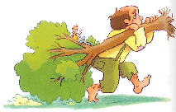
Un géant vient de rencontrer le Vaillant Petit Tailleur. Ce dernier lui fait croire qu'il est le plus fort des deux.
Il conduisit le tailleur auprès d'un chêne puissant
qui était abattu et gisait par terre, et dit
- Si tu es assez fort, aide-moi à sortir cet arbre du bois.
- Volontiers, répondit le petit bonhomme, tu n'as qu'à prendre le tronc sur tes épaules, je soulèverai les branches avec tout le feuillage et je les porterai, c'est bien le plus lourd.
Le géant prit le tronc sur ses épaules, mais le tailleur s'assit sur une maîtresse branche et le colosse, qui ne pouvait pas se retourner, dut emporter tout l'arbre et le tailleur par-dessus le marché.
Jacob et Wilhem Grimm, « Le Vaillant Petit Tailleur », in Contes,
trad. M. Robert, ©Éditions Gallimard,

1 / Observez les mots en gras. Que remarquez-vous?
2 / Lesquels sont des verbes conjugués? Quel est l'infinitif de ce verbe?
3 / Par quoi pouvez-vous remplacer es et est afin de vérifier qu'il s'agit bien du verbe être conjugué au présent?
Correction
R1 : Je remarque que les mots en gras : et, es, est sont des homophones.
R2 : Ceux qui sont des verbes conjugués sont : es, est. L’infinitif de ce verbe est être.
R2 : Afin de vérifier qu'il s'agit bien du verbe être conjugué au présent, on les met à l’imparfait.

L3 et, es, est

Il ne faut pas confondre et, es et est:
- et est un mot invariable. Il permet de relier deux noms, deux adjectifs, deux verbes... Il peut être remplacé par et puis:
Ex : Je soulèverai les branches et (et puis) je les porterai.

- es et est sont deux formes du verbe (ou de l'auxiliaire) être au présent.
- es peut être remplacé par étais, est peut être remplacé par était:
Ex : Si tu es (étais) assez fort, aide-moi. C'est (était) bien le plus lourd.

Distinguer la classe grammaticale des homophones
Exercice 1 : Recopie les phrases et souligne les formes du verbe (ou de l'auxiliaire) être.
a. Tu as glissé et tu es tombé.
b. La récréation est terminée et c'est l'heure de se mettre en rang.
c. Où est ma règle? Tu es sûr que tu ne l'as pas prise ?
d. Paul est allé en Corse et dans les Alpes pendant les vacances.
Correction
a. Tu as glissé et tu es tombé.
b. La récréation est terminée et c'est l'heure de se mettre en rang.
c. Où est ma règle? Tu es sûr que tu ne l'as pas prise ?
d. Paul est allé en Corse et dans les Alpes pendant les vacances.

Exercice 2 : Recopie les phrases en remplaçant et par et puis.
a. Elle s'est levée et elle est allée dans la cuisine.
b. Le ciel est gris et menaçant à l'approche de l'orage.
c. Mon père est revenu avec des gâteaux et des bonbons pour tout le monde!
d. Tu es dans la classe de Ninon et Valentin cette année.
Correction
a. Elle s'est levée et puis elle est allée dans la cuisine.
b. Le ciel est gris et puis menaçant à l'approche de l'orage.
c. Mon père est revenu avec des gâteaux et puis des bonbons pour tout le monde!
d. Tu es dans la classe de Ninon et puis Valentin cette année.

Défi langue
Comment peux-tu vérifier que le mot en gras est correctement écrit ?
Tu es en classe de CM1.
Correction
On écrit la phrase à l’imparfait : Tu étais en classe de CM1.

Utiliser la règle pour orthographier
Exercice 3 : Recopie et complète les phrases avec le pronom de conjugaison qui convient: tu, il ou c'.
a. … es sûr que ... est la bonne réponse?
b. Je ne sais pas où ... est caché.
c. … est arrivé par le bus de 8 heures.
d. … es beaucoup plus grande que moi.
e. … n'est pas très gentil avec sa sœur.
Correction
a. Tu es sûr que c’est la bonne réponse?
b. Je ne sais pas où il est caché.
c. Il est arrivé par le bus de 8 heures.
d. Tu es beaucoup plus grande que moi.
e. Il n'est pas très gentil avec sa sœur.

Exercice 4 : Reconstitue les phrases en mettant les mots dans l'ordre qui convient.
N'oublie pas la ponctuation à la fin de chaque phrase.
a. Sam • Rome • à • et • allé • Florence • est • à
b. retard • tu • cours • es • en • tu • et
c. brun • es • élancé • et • tu
d. comédienne • est • Mia • et - musicienne
Correction
- Sam est allé à Rome et à Florence.
- Tu cours et tu es en retard.
- Tu es brun et élancé.
- Mia est comédienne et musicienne.

Exercice 5 : Recopie et complète les phrases avec et ou est.
Le jour du carnaval ... enfin arrivé ! Marco … très content ... il se dépêche d'enfiler son costume. Il ... déguisé en pirate: son œil gauche ... caché par un bandeau noir ... un foulard rouge recouvre ses cheveux. Il ... très fier du drapeau noir ... blanc représentant une tête de mort: c'... lui qui l'a imaginé ... fabriqué.
Correction
Le jour du carnaval est (était) enfin arrivé ! Marco est (étai) très content et (et puis) il se dépêche d'enfiler son costume. Il est (était) déguisé en pirate: son œil gauche est (était) caché par un bandeau noir et (et puis) un foulard rouge recouvre ses cheveux. Il est (était) très fier du drapeau noir et (et puis) blanc représentant une tête de mort: c'est (était) lui qui l'a imaginé et (et puis) fabriqué.

Exercice 6 : Recopie et complète les phrases avec et, es ou est.
a. Éva ... Zoé ont distribué les livres ... les cahiers.
b. C'... un excellent film ! ...-tu allé le voir?
c. Thomas ... assis sur un banc ... il attend le train qui ... en retard.
d. Tu ... toujours contente d'aller à la piscine; la natation ... ton sport préféré.
e. Il ... enfin habillé .., prêt à partir.
Correction
a. Éva et (et puis) Zoé ont distribué les livres et (et puis) les cahiers.
b. C'est (était) un excellent film ! Es (étais) -tu allé le voir?
c. Thomas est (était) assis sur un banc et (et puis) il attend le train qui est (était) en retard.
d. Tu es (étais) toujours contente d'aller à la piscine; la natation est (était) ton sport préféré.
e. Il est (était) enfin habillé et (et puis) prêt à partir.

Mesure : correction
Exercice 2 :

Sans mesurer, quels segments sont plus petits que le segment rouge ?
Vérifie avec ton compas.
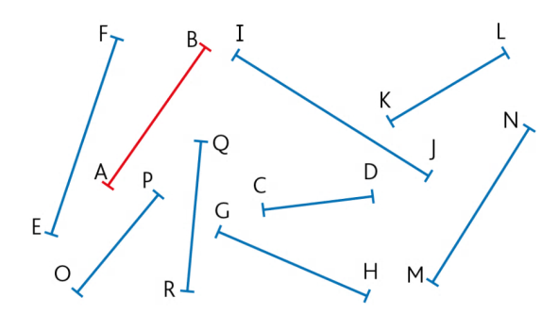
Correction :
[OP] , [RQ] , [HG] , [CD] , [KL]

Adapter le choix de l'unité
Exercice 3 :
Recopie et complète avec l'unité qui convient (km, m, cm).
a. La longueur du pont de Normandie:2 ... | d. La largeur d'un ski: 7 …
b. La hauteur d'un panier de basket: 3 … | e. Le point culminant de l'Everest: 8848
c. La longueur d'une piscine : 25 ... | f. La taille d'un enfant de 10 ans: 130 ...
Correction :
a. La longueur du pont de Normandie:2 km. | d. La largeur d'un ski: 7 cm
b. La hauteur d'un panier de basket: 3 m | e. Le point culminant de l'Everest: 8848 m
c. La longueur d'une piscine : 25 m | f. La taille d'un enfant de 10 ans: 130 cm

Exercice 4 :
Choisis l'unité adaptée aux situations proposées (km, m, cm, mm).
a. La distance d'un trajet en train. | d. L'épaisseur d'une feuille de carton.
b. La Longueur de la classe. | e. La hauteur d'une marche d'escalier.
c. La longueur du tour de la Terre. | f. La longueur de la mine d'un crayon.
Correction :
a. La distance d'un trajet en train km | d. L'épaisseur d'une feuille de carton mm
b. La Longueur de la classe m | e. La hauteur d'une marche d'escalier cm
c. La longueur du tour de la Terre km | f. La longueur de la mine d'un crayon cm

Mesure à chercher
CM1 Mathématiques : mesure Mmes L2 p 3 / 3

Convertir et calculer

Exercice 5 :
Recopie et complète en choisissant parmi les réponses proposées.

1 m= …..
1 km= …..
1 cm= …..
10 m= …..
10 dm= …..

---------------------------------------------------------------------------------------------------------------------

Exercice 6 :  Recopie et convertis en mètres.  Ex: 2 km 6 m 2000 m + 6 m = 2006 m  a.3 hm 4 km 2 km 11 hm  b.5 km 7 hm 7 hm 3 m 8 hm 5 m | Exercice 7:  Recopie et convertis en centimètres  a.50 mm 45 dm 3 m 180 mm  b.1 m 5 dm 54 dm 4 800 mm 75 m

---------------------------------------------------------------------------------------------------------------------

Exercice 8 : Problème
Quelle est la distance entre Paris et Amiens ?

---------------------------------------------------------------------------------------------------------------------

Exercice 9 : Problème
Pour parcourir 25 mètres, un kangourou fait 3 bonds.
Quelle distance parcourt-il s'il fait 9 bonds à la suite?

---------------------------------------------------------------------------------------------------------------------

CORRECTION Chapitre 2 Le roi des pommes
1 / Que fabrique et vend l’artisan gaulois ?
Onnogenos est un artisan potier qui fabrique et qui vend des céramiques.

2 / Qu’espère-t-il en entrant chez le sénateur ?
Il espère en entrant chez le sénateur faire de bonnes affaires.

3 / Pourquoi Onnogenos tombe-t-il très mal quand il arrive à la villa ?
Onnogenos tombe très mal quand il arrive à la villa parce qu’il y a eu un vol.

4 / Pourquoi Galatéa sourit-elle quand elle entend le nom du régisseur ?
Galatéa sourit quand elle entend le nom du régisseur parce que son nom gaulois Avallorix, signifie la pomme(Avallo) et le roi (Rix). Le nom du régisseur signifie donc « le roi des pommes. »

5 / Pourquoi le sénateur les accueille-t-il en poussant des cris furieux ?
Le sénateur les accueille en poussant des cris furieux parce qu’il a froid dans sa chambre.

6 / Que doit faire le régisseur pour calmer le sénateur ?
Pour calmer le sénateur le régisseur doit aller vérifier le système de chauffage.

7 / A partir des informations du deuxième chapitre, réalise un schéma pour décrire le fonctionnement du système de chauffage de la villa.
Le système de chauffage de la villa est un ingénieux système de chauffage par le sol:
– sous la maison (une vingtaine de marches plus bas) se trouve une cheminée où brûle un grand feu, le foyer ;
– au-dessus du foyer ont été construites des galeries en argile dans lesquelles circule l’air chaud qui chauffe les pièces de la maison au-dessus.

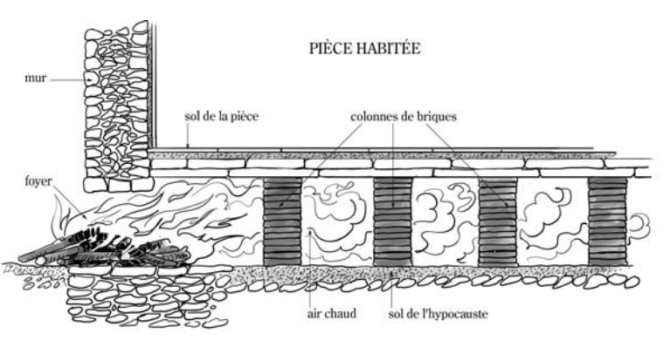

1  5  10  15  20  25  30  35  35 | Chapitre 3  Un étrange bouchon  Onnogenos choisit une bûche mince et l'enfonce dans chacune des galeries chauffées par le feu. Leur ouverture est large comme deux briques.  - Là, il y a quelque chose qui bouche cette galerie !  Soulagé, le régisseur range son fouet.  - Voilà pourquoi l'air chaud ne parvenait plus jusqu'à la chambre de Probus !  Galatéa sourit au jeune esclave. Elle a eu très peur pour lui !  A l'aide de la bûche, Onnogenos rapproche peu à peu ce qui bouche la galerie. Tout le monde s'attend à voir un chiffon ou une brique, oublié par un ouvrier...  - Une coupe en argent ! s'exclame l'artisan gaulois.  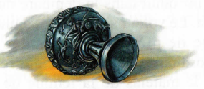  Avallorix la lui arrache des mains.  - Elle appartient à Probus ! D'habitude, elle est posée près de son lit. Il y range ses bagues avant de se coucher. Il contemple la coupe, perplexe.  - Je n'y suis pour rien... bafouille le jeune esclave en reculant le plus possible.  - Ce garçon ne peut pas être le voleur ! renchérit Onnogenos.  Il sait que, s'il met en panne le chauffage, on va s'en prendre à lui !  -Tu as raison, reconnaît le régisseur, je suis trop préoccupé pour réfléchir clairement. Si je ne retrouve pas très vite le voleur qui s'en prend à Probus, je vais perdre mon travail et peut-être la vie ! L'artisan hoche la tête avec sympathie.  - Et si tu me racontais ce qui se passe ici ? Nous pourrions peut-être t'aider, ma fille a un très bon sens de l'observation.  - Hier, raconte le régisseur, quelqu'un s'est introduit dans la demeure du maître, la nuit. Le voleur s'en est pris à une bourse pleine de pièces d'or. Par une chance extraordinaire, la bourse a été retrouvée. Sous le matelas de la femme de Probus, Sabina !  - Drôle d'histoire ! fait Onnogenos, perplexe. Est-ce que tu crois que cette Sabina aurait pu voler son mari ?  Le régisseur hausse les épaules.  - Les femmes romaines ont encore moins de liberté que les gauloises. Elles ne peuvent rien faire sans leur mari ou leur père. Alors, à quoi cela pourrait-il lui servir, d'avoir de l'argent ? | perplexe: qui ne sait quoi penser  renchérir: approuver quelqu'un en insistant  bourse : petit sac souple pour mettre l'argent et de menus objets

1 / Que découvre Onnegenos dans une galerie de chauffage?

2 / Qu’est-ce qui avait déjà été volé ?

3 / Dans les trois premiers chapitres, retrouve le nom de chaque personnage.
L’artisan gaulois :
Sa fille :
Le régisseur :
Le sénateur :
Sa femme :

4 / Qu’est-ce qui pourrait faire suspecter la femme du sénateur ?

5 / Pour quelle raison, d’après le régisseur, ne peut-elle pas être la coupable ?

